PALAZZANI.EU S.P.A.
www.palazzani.eu

Comunicato stampa di prodotto | Nuova collezione cucina MIDI | Palazzani Design Unit Marzo 2025

Nuova collezione MIDI di Palazzani: design e innovazione anche in cucina!
Meticolosa attenzione ai dettagli, materiali di alta qualità, massima funzionalità, praticità e durata nel tempo sono le caratteristiche distintive della nuova collezione per cucina MIDI (Palazzani Design Unit) che, grazie al suo design pulito e raffinato, si integra armoniosamente con qualsiasi stile, trasformando la cucina in un luogo di autentica ispirazione.
Il miscelatore MIDI con bocca girevole snodata e doccetta a due getti nella finitura PVD Color Technology è l’esempio di come la tecnologia si possa mettere al servizio della funzionalità e di come una finitura “speciale” possa conferire al prodotto, oltre a eccezionali prestazioni di resistenza, una valenza estetica superiore.
Le caratteristiche dell’innovativa ed esclusiva finitura HRP (High Resistance Paint) Technology - in questo caso applicata ai miscelatori MIDI nelle versioni “Cotone” e “Nero grafite opaco” – offrono, invece, una resistenza all’abrasione e all’usura superiore dell’82% rispetto alla classica ossidazione anodica utilizzata per le colorazioni, conferendo ai prodotti una durata e una bellezza superiori in grado di soddisfare le richieste dei professionisti e dei consumatori più esigenti (dalle abitazioni private, agli alberghi, dai centri sportivi e comunità, ai ristoranti).

Palazzani.eu è una delle prime rubinetterie in Italia che, oltre a essersi dotata di un impianto per la cromatura totalmente privo di sostanze dannose per l’essere umano (cromo zero), realizza internamente anche l’innovativa Palazzani PVD Color Technology: una speciale finitura applicata dopo la cromatura che conferisce ai prodotti, oltre a eccezionali prestazioni di resistenza, una valenza estetica superiore.

IMMAGINI DISPONIBILI (Photo Credit: Walter Monti – A_D: Domenico Orefice)
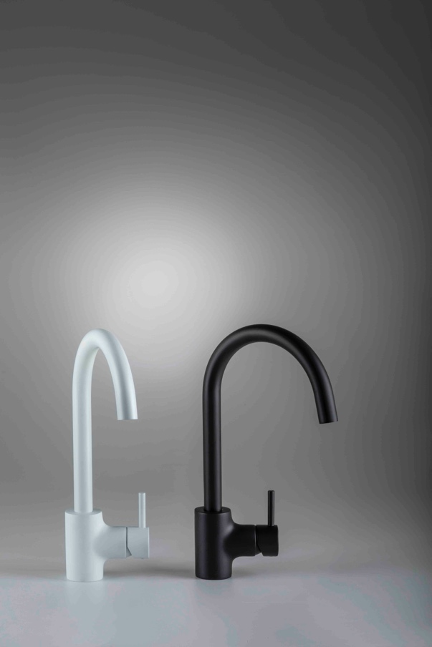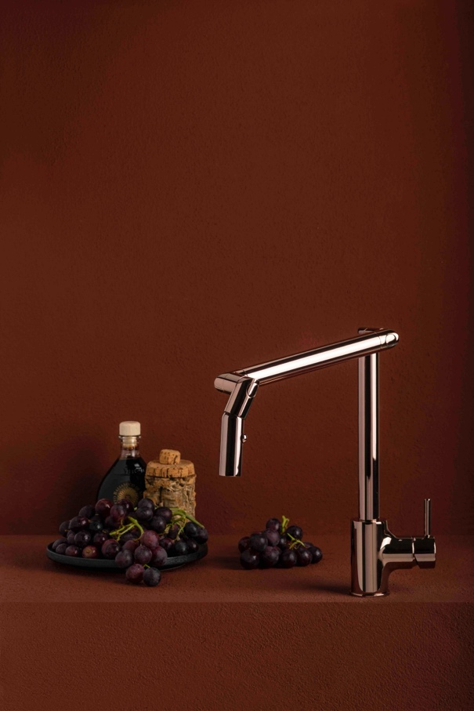
1. Miscelatore per cucina collezione MIDI 2. Miscelatore per cucina collezione MIDI
con bocca girevole snodata e doccetta 2 getti
- Colori (nella foto): Cotone e Nero grafite opaco - Colore (nella foto): Oro rosa lucido
- Finitura: High Resistance Paint Technology - Finitura: PVD Color Technology
- Prezzo al pubblico cad. € 401,38 IVA INCLUSA - Prezzo al pubblico: € 1.502,71 IVA INCLUSA

